VEĽKÝ OLYMPIJSKÝ KVÍZ
3. kolo
Majstrovstvá sveta v atletike 2019
27. 9. 2019 – 6. 10. 2019
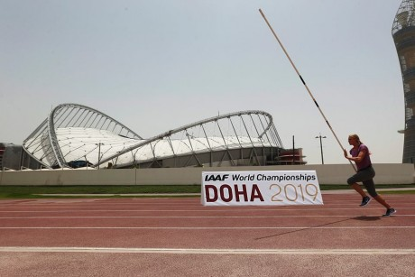Ako sa volá štadión v Katare, kde prebiehali MS v atletike 2019? ...........( uveď názov ) Keňanka ........................ ( uveď celé meno)získala zlato v maratóne žien za dve hodiny, 32 minút a 43 sekúnd, čo je jednoznačne najpomalší čas víťazstva zo všetkých majstrovstvách sveta.
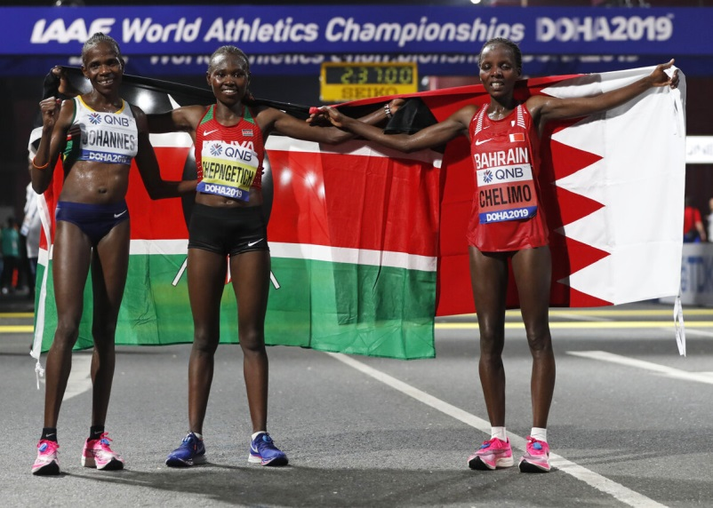Toto sú tri najúspešnejšie maratónkyne na MS v Dauhe. Uveď ich celé mená, krajinu, z ktorej pochádzajú a čas, ktorý dosiahli:
1.
2.
3.
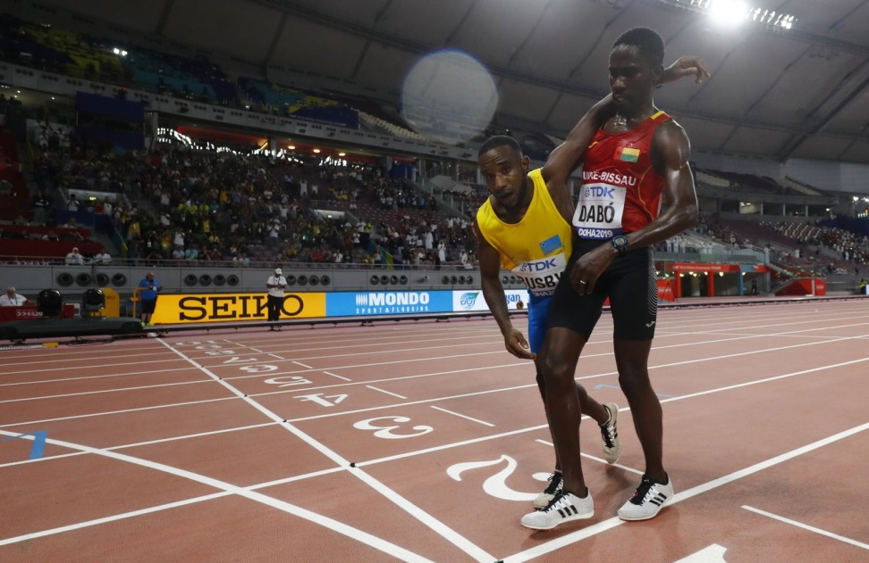
Veľký potlesk divákov si na štadióne v Dauhe, kde prebiehali majstrovstvá sveta v atletike, vyslúžil bežec z Guiney-..........................( uveď celé meno).Namiesto boja o čo najlepší čas na trati 5000 m sa v závere zastavil a pomohol dôjsť do cieľa pretekárovi z Aruby Jonathanovi Busbymu, ktorý sa ocitol na hranici kolapsu.
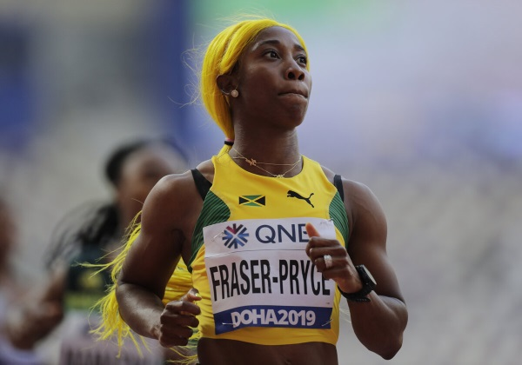Majsterkou sveta v behu na 100 m sa na atletických MS v katarskej Dauhe stala Jamajčanka .............................................( uveď jej celé meno ) vo svetovom výkone roka 10,71. Tridsaťdvaročná bežkyňa zopakovala triumf z MS z rokov 2009, 2013 i 2015. Striebro získala Britka Dina Asherová-Smithová v národnom rekorde 10,83, bronz Marie-Josée Ta Louová z Pobrežia Slonoviny v čase 10,90. Jamajčanka na predošlom šampionáte neštartovala ( uveď prečo )lebo........................................................
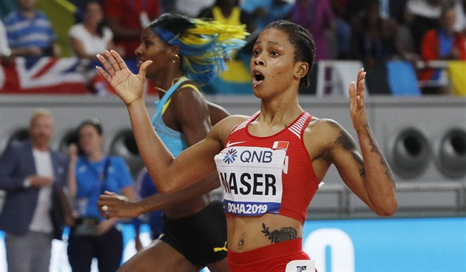Dvadsaťjedenročná reprezentantka Bahrajnu bola hlavnou hviezdou ôsmeho atletického večera na MS. Naserová sa od prvých metrov štvorstovky blížila k premiérovému zlatu. Prefrčala aj okolo olympijskej šampiónky Shaunae Millerovej-Uibovej z Bahám. Deklasovala aj zvyšných šesť finalistiek takým rozdielom, že si v závere mohla dopriať drobný výklus a osláviť najväčší triumf v kariére ešte pred preťatím cieľovej čiary. Nie div, že bola Naserová v šoku. Na klimatizovanom Kalifovom štadióne dosiahla čas .................. sekundy ( uveď čas )
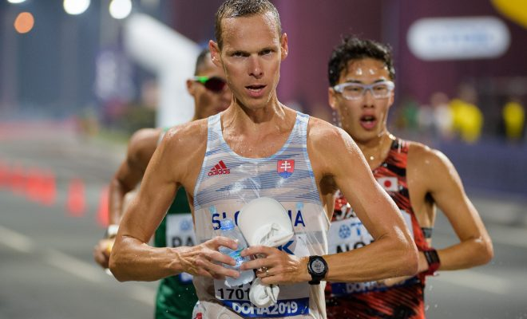 Matej Tóth šliapal hneď za jasným lídrom Suzukim. Lenže prišli kŕče a razom sa situácia zmenila. Podobne ako na zlatých MS 2015 v Pekingu si odskočil na WC a zdalo sa, že opäť nabral pohodu. Nádej na obrat – ukázalo sa, že falošnú –živil v dauhaskom neľudskom pekle ešte zopár kilometrov. Telo sa však zubami-nechtami bránilo drsným podmienkam a na .............( uveď kilometer ). kilometri sa Tóthova myseľ i vôľa dokončiť preteky tento duel definitívne prehrali.
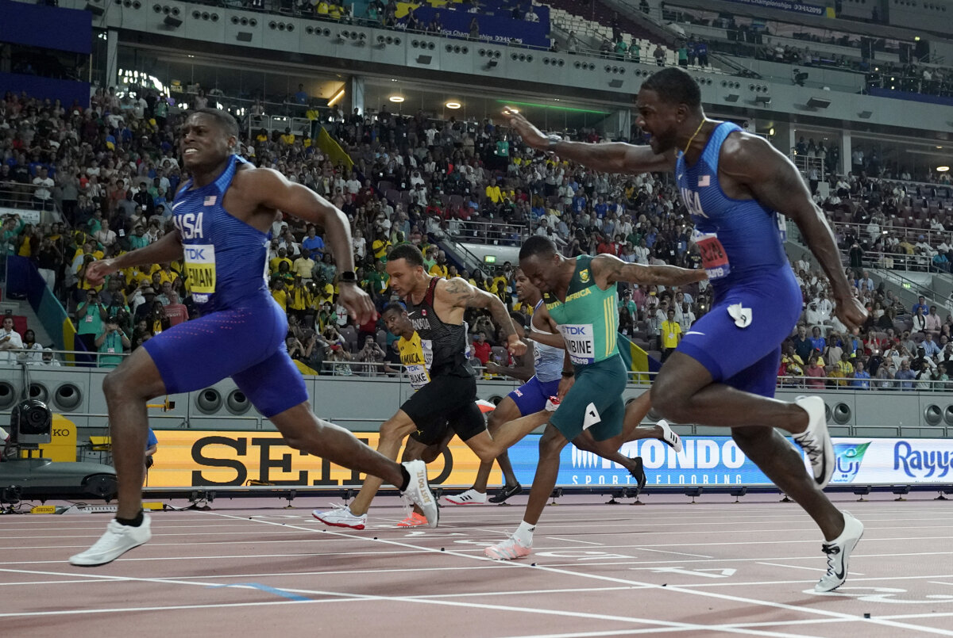Na atletických MS padli svetové výkony roka. Suverénny víťaz behu na 100 metrov sa stal ...............................( uveď jeho celé meno) z USA s časom .................s. ( uveď čas ).
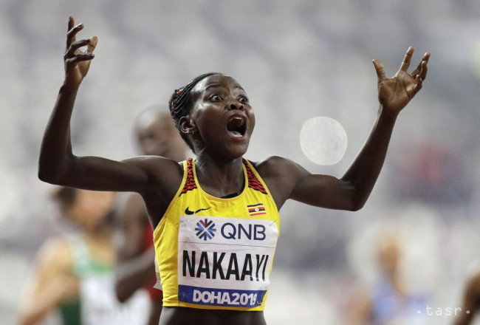Prekvapujúcou víťazkou v behu na 800 m na atletických MS v Dauhe sa stala Halimah Nakaayiová z Ugandy v národnom rekorde 1:58.04 min. Striebro získala Američanka ..........................( uveď jej celé meno )v čase 1:58.18. Až tretia dobehla ďalšia americká bežkyňa Ajee Wilsonová, ktorej v tejto sezóne patrí suverénne najlepší čas sezóny. Lenže vo finále v Dauhe si zle rozložila sily, na cieľovej rovinke úplne vytuhla a dokončil za ...............................( uveď čas )
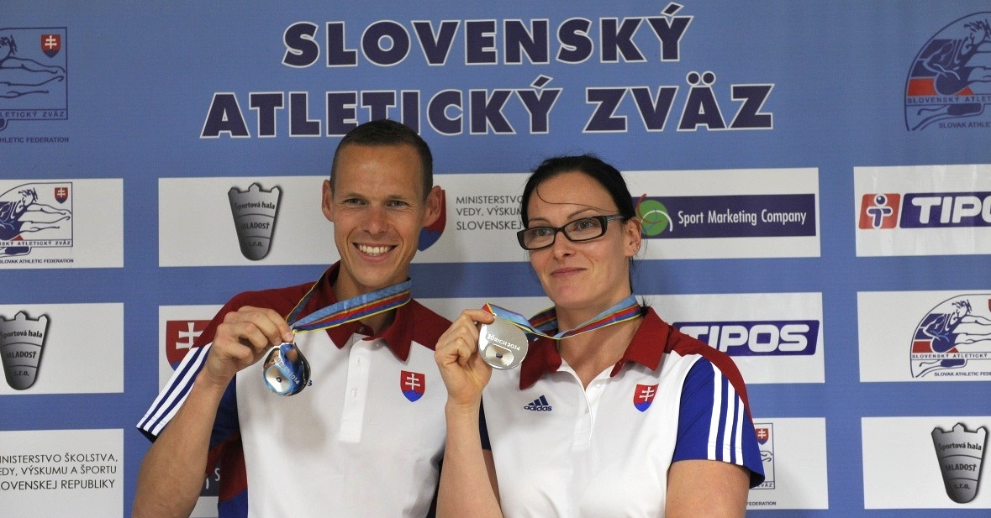V katarskej Dauhe na 17. majstrovstvá sveta v atletike do bojov ako prvá z bystrických športovcov zasiahla v kvalifikácii kladivárka .............................( uveď jej celé meno )

Meno a priezvisko lúštiteľa: ................................................

Škola (presná adresa): .........................................................

Kontakt (e mail)....................................................................

Organizačné pokyny:
Veľký olympijský kvíz potrvá počas celého školského roka 2019/2020.

Odpovede 1. kola zasielajte do 15. marca 2020.
Stredné školy odpovede posielať na mail : janulkasz@gmail.com
Základné školy odpovede posielať na mail : ivetakrizova14@gmail.com
Zo správnych odpovedí odmeníme 10 správnych odpovedí, ktorým zašleme olympijské suveníry.

Dôležité upozornenie:
Po uzatvorení všetkých kôl vyžrebujeme ešte 10 zo všetkých súťažiacich a 3 najaktívnejšie školy (podmienkou je zapojenie sa aspoň do 4 kôl).

